Rapport d’audit

1. Qualité de code

* Pour la qualité de code, nous avons retiré toutes les fonctions qui n’était jamais utilisé
* Les appels à la base de données ont été externalisé dans les répository.
* Le framework Symfony a été mis à jour pour avoir un code plus sécurisé. Cela favorise une meilleure gestion du code, une maintenance plus facile et une évolutivité amélioré.
* Nous avons mis en place, des outils qui permette de maintenir une bonne qualité de code :
  + PhpStan

Nous avons aucune erreur sur le niveau 5 sur 9 de PhpStan.

* + Php-cs-fixer

* + SymfonyInsight

Comme vous pourrez le remarquer nous avons aucune erreur critique au niveau de Symfony Insight.

1. Performance

* Pour commencer, l’application a été mise à jour. Nous sommes passé de la version 3.1.* à la version 6.4.*. Cette version a été choisi car elle nécessite moins de mise à jour. Nous avons donc modifié l’architecture pour qu’elle soit correct.
* Les packages qui ne sont plus maintenu ont été désinstallé.
* Des tests unitaires ont été mis en place et couvre plus de 70% de l’application.

* Pour ce qui est des performances de l’application, elle est totalement stable. Comme vous pouvez le voir sur les différentes captures d’écran, nous avons plus ou moins les mêmes valeurs l’application est efficace et rapide. Nous avons des affichages de page ainsi que des envois de formulaire en base de données.

La vitesse de chargement d’un page internet est très important. En effectuant des recherches, le chargement d’un site est considéré optimal lors qu’il est inférieur à 2 secondes. Je vous laisse voir sur les différentes pages que j’ai chargés, que l’application, réagis rapidement.

Chargement de la page d’accueil

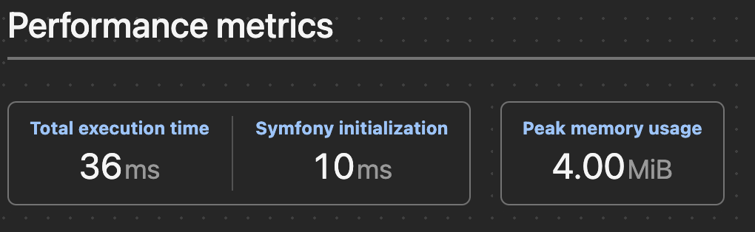

Chargement de la page qui liste tous les utilisateurs

1. Dette technique

* Il faudra impérativement prévoir une modification de la fonction de création de compte, elle contient une faille de sécurité. Quand un utilisateur souhaite créer son compte, il a la possibilité de choisir son rôle. Sauf que le rôle administrateur est libre de choix n’importe qu’elle utilisateur.
* **Résoudre codacy issues.**

1. Piste d’amélioration

* Il serait plus agréable de pouvoir ajouter un temps limite pour les tâches créées. Cela pour permettre d’organiser le travail des employés.
* Suite à la proposition précédente, il pourrait être ajouter des couleurs à la tâche qui approche de sa date de fin.